**Dokumentacja projektu**

**2016-L08-1 Transport kolejowy**

**Zespół:**

**Lider - Jakub Radwan**

**Bartosz Rumak**

**Damian Pruchnik**

**Jakub Żmuda**

**Mateusz Misiak**

**Miłosz Rylski**

**Patryk Ryczko**

Spis treści

1. Wstęp 3

1.1. Opis aplikacji 3

1.2. Użytkownicy systemu 3

1.3. Uprawnienia użytkowników. 3

2.Opis technologii 3

3. Diagram ERD 4

3.1. Zaplanowany diagram ERD 4

3.1. Diagram po zaimplementowaniu w bazie danych MySQL 5

4. Diagramy przypadków użycia 6

4.1. Panel użytkownika 6

4.2. Panel administratora 6

5. Diagramy klas 7

99. Wymagania od Rzęsy 8

Przypadki użycia -- opis wymagań użytkownika 8

Diagramy sekwencji -- opis technologii 8

Diagram klas dla aplikacji 8

ERD DONE 8

# 1. Wstęp

## 1.1. Opis aplikacji

Celem projektu było opracowanie systemu informatycznego wspierającego zarządzanie transportem kolejowym. Program jest dostępny zarówno dla administratora, jak i klientów. Do klientów umożliwia on wyszukiwanie połączeń i kupowanie biletów na dany kurs z wybraną przez użytkownika zniżką. Do administratora pozwala on dodawać i usuwać stacje, odcinki i kursy. Umożliwia także na wgląd w kupione bilety i zarejestrowanych użytkowników.

Dostęp do systemu jest realizowany za pomocą przeglądarki.

## 1.2. Użytkownicy systemu

* Klient
* Administrator

## 1.3. Uprawnienia użytkowników.

* Administrator
  + Dodawanie i usuwanie stacji
  + Dodawanie, edytowanie i usuwanie odcinków
  + Dodawanie, edytowanie i usuwanie kursów
  + Dodawanie, edytowanie i usuwanie pociągów
  + Przeglądanie rezerwacji
  + Przeglądanie użytkowników
  + Przeglądanie kursów
  + Przeglądnie odcinków
  + Przeglądanie stacji
  + Przeglądnie pociągów
* Klient
  + Zmiana danych własnego konta
  + Wyszukiwanie połączeń
  + Kupowanie biletów

# 2.Opis technologii

W projektu wykorzystano framework Symfony który jest napisany w języku PHP. Jest on przeznaczony do budowy aplikacji internetowych. Bazuje on na wzorcu projektowym MVC(Mode-View-Controller). Logika aplikacji jest pisana w języku PHP. Do prac nad projektem wykorzystano środowisko informatyczne PHPStorm.

Model-View -Controller - wzorzec architektoniczny służący do organizowania struktury aplikacji posiadających graficzne interfejsy. MVC zakłada podział aplikacji na trzy części:

* **Model** – jest pewną reprezentacją problemu bądź logiki aplikacji.
* **Widok** – opisuje, jak wyświetlić pewną część modelu w ramach interfejsu użytkownika. Może składać się z podwidoków odpowiedzialnych za mniejsze części interfejsu.
* **Kontroler** – przyjmuje dane wejściowe od użytkownika i reaguje na jego poczynania, zarządzając aktualizacje modelu oraz odświeżenie widoków.

# 3. Diagram ERD

Diagram ERD(eng. entity relationship diagram) - służy do graficznego przedstawienia relacji między encjami i zawartości encji. W projekcie zaplanowano 8 encji.

## 3.1. Zaplanowany diagram ERD

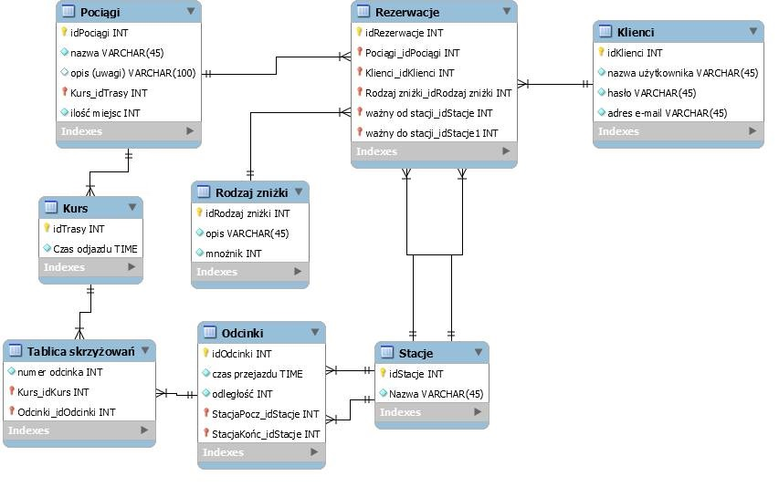

## 3.1. Diagram po zaimplementowaniu w bazie danych MySQL

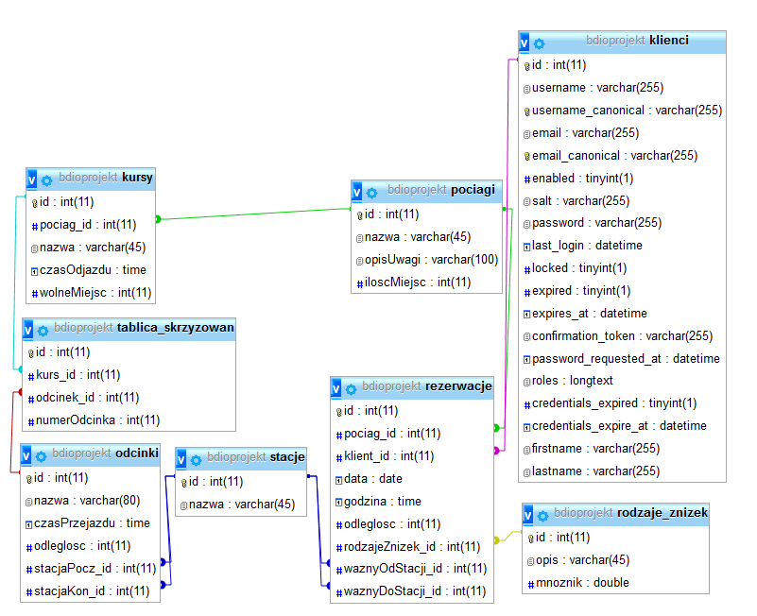  
W Tabeli *klienci* zostały dodane dodatkowe pola. Są one wykorzystywane przez komponent *FOSUserBundle* który realizuje system logowania i rejestracji użytkowników, a także zapewnia bezpieczne przechowywanie danych użytkowników.

# 4. Diagramy przypadków użycia

## 4.1. Panel użytkownika

## C:\Users\Gremlin0798\Desktop\coś z projektu\PRZY uży.jpg

## 4.2. Panel administratora

## C:\Users\Gremlin0798\Desktop\coś z projektu\PRZY admin.jpg

# 5. Diagramy klas

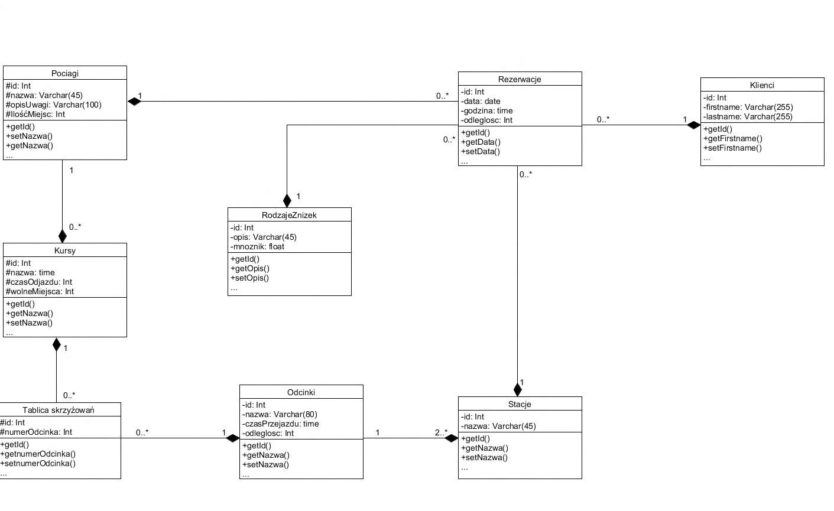

# 99. Wymagania od Rzęsy

Proszę o przygotowanie i dostarczenie mailem dokumentacji techniczne do wykonanego projektu. Dokumentacja powinna zawierać niżej opisane elementy. Proszę podzielić pracę pomiędzy członków zespołu tak, żeby każdy miał okazję zapoznać się z diagramami UML i koniecznym dla nich opisem. Proszę zadbać o porządną, jednolitą formę dokumentacji!

### Przypadki użycia -- opis wymagań użytkownika

Diagramy przypadków użycia wraz z opisem (przykład w ćwiczeniu laboratoryjnym). Należy je wykonać tylko dla już zaimplementowanych funkcji systemu, jeśli część funkcjonalności wymienionej w początkowych wymaganiach z jakichś powodów nie została zaimplementowana proszę nie robić dla niej diagramów.

### Diagramy sekwencji -- opis technologii

Należy **pokrótce** opisać technologię/framework użyty do budowy aplikacji przedstawiając za pomocą diagramów sekwencji przepływ obsługi żądania HTTP przez poszczególne klasy aplikacji. Nie ma potrzeby powtarzać takiego opisu dla wielu takich samych przepływów, wystarczy pokazać go na reprezentatywnym przykładzie i wspomnieć o innych.

### Diagram klas dla aplikacji

Należy przedstawić diagram klas dla aplikacji wraz z krótkim wyjaśnieniem zastosowanej struktury. Jeśli zastosowano ORM, ta część powinna zawierać diagram klas dla modeli. Poza tym należy przedstawić diagramy klas dla innych warstw aplikacji. Podobnie jak w przypadku diagramów sekwencji nie ma potrzeby powtarzania diagramów dla powtarzających się analogicznych struktur -- wystarczą reprezentatywne przykłady (np. jak zrealizowano serwisy, FormObjecty czy inne wzorce projektowe).

### ERD DONE

Dokumentacja powinna zawierać diagram ERD z opisem wyjaśniającym istotne aspekty schematu bazy danych.